# **JUSTIFICACIÓN DE LA INVESTIGACIÓN**

# Hoy en día las tecnologías musicales se han convertido en una herramienta de vital importancia para las actividades de grabación, y emergen tecnologías de las más prestigiosas universidades del mundo con las cuales se podría impactar de diferente forma el proceso composición musical. Estas nuevas herramientas tecnológicas están cobrando una mayor relevancia, ya que pueden apoyar el trabajo compositivo al canalizar ideas en diferentes formatos estándares y flexibilizar el proceso de producción. Sin embargo, muchas de estas tecnologías aún no se han aprovechado como una solución estratégica y estructurada dentro del complejo proceso de producción musical. La importancia social de elaborar una estrategia metodológica se sustenta en la necesidad de utilizar herramientas que apoyen y generen valor en la elaboración de composiciones musicales, pues hasta para el músico más inspirado, el paso del tiempo y el peso de sus producciones anteriores comienzan a limitar su capacidad creativa.

# Desde el punto de vista práctico, seguir una estrategia metodológica basada en modelos de computación, en conjunto con la utilización de las herramientas tecnológicas que conforman esta estrategia, tiene como objetivo sistematizar procesos y, por consiguiente, disminuir la inversión de tiempo para desarrollar actividades en el proceso de producción. Las actividades de producción musical, dada su complejidad, se estructuran por una serie de tareas que hacen uso de elementos que ejecutan procesamiento para resolver problemas generales, además de requerir la intervención de un músico productor para integrar cada uno de estos resultados; por todas estas razones se justifica la optimización parcial o total del proceso de producción.

# Teniendo en cuenta lo anterior, es posible afirmar que es importante hacer uso de herramientas de ingeniería que estén diseñadas para disminuir los retrocesos en tareas que tienden a ser muy repetitivas y que permitan la integración entre un lenguaje de programación con respuesta a eventos en tiempo real y una estación de audio digital con la flexibilidad de permitir al músico ejecutante un mayor control de la información que se transmite a la herramienta de gestión de audio.

# La originalidad que propone una estrategia metodológica para el desarrollo de proyectos musicales de música pop, procede de la consolidación de un conjunto de herramientas que integradas generan valor al proceso productivo. Esta estrategia consiste en la utilización de un lenguaje de programación que autogenere fragmentos musicales que respondan a eventos en tiempo real, y que la información que se autogenera sea transmitida a un gestor de audio. El productor reutilizaría esta información para crear diferentes escenarios, ambientes y sonidos y para enriquecer y flexibilizar el proceso.

# Por otro lado, dentro del catálogo de investigaciones realizadas en Colombia, no se identifican tesis o registros en los que se proponga una estrategia que tenga como objetivo impactar directamente en el proceso de producción. Se encuentran tesis y publicaciones relacionadas con el tema, pero más específicamente con composición musical basada en sistemas complejos, siendo Andrés Eduardo Coca Salazar con su publicación “Composición automática de fragmentos musicales con sistemas dinámicos caóticos y bifurcaciones” en el año 2009 un trabajo referente para esta investigación. Este antecedente resalta la importancia de elaborar un concepto estructurado, que integre distintas herramientas de gestión de audio y modelos de computación heurística.

**Capítulo 2.**

**6. PLANTEAMIENTO DEL PROBLEMA CIENTÍFICO**

A pesar de que son innumerables las tecnologías que soportan procesos de producción y composición musical, son escasas las publicaciones en el tema de estrategias y modelos computacionales que agreguen valor al proceso de producción de música pop; pues la falta de utilización de una estrategia que involucre modelos computacionales, produce un no aprovechamiento de herramientas que sistematizan actividades que tradicionalmente consumen recursos de tipo técnico y humano, a esto se suma el que no se registra información que sería fácilmente gestionable y que puede enriquecer con amplitud de melodías el proceso compositivo. La sistematización de procesos de producción musical por medio de estrategias computacionales, otorga la posibilidad de explorar diferentes escenarios y ambientaciones que permiten obtener diferentes resultados de producción.

La integración de diferentes herramientas tecnológicas, siguiendo un estricto plan metodológico, ofrece la posibilidad de generar un mayor contenido musical de fácil edición, además de aportar fragmentos melódicos directamente al proceso creativo; pues brinda la posibilidad de escuchar diferentes instrumentos, escalas, arpegios y efectos que complementan la estructuración de un proyecto musical, además de disminuir el tiempo invertido en muchas actividades que se deben hacer repetitivamente en el sistema gestor de audio.

**6.1 Preguntas De Investigación**

¿Cómo debe diseñarse una estrategia metodológica basada en modelos computacionales, heurísticas y herramientas de gestión de audio digital para optimizar procesos de producción de música pop?

1. Al día de hoy, ¿qué tecnologías musicales pueden flexibilizar procesos de música popular?
2. ¿Qué técnicas, modelos computacionales y heurísticas conformarían una estrategia metodológica para la optimización de procesos de producción de música pop?
3. ¿Qué herramientas tecnológicas sistematizan y flexibilizan procesos o actividades de producción musical?
4. ¿Cómo generar fragmentos musicales con una aceptable coherencia discursiva, e integrar los resultados en una herramienta de gestión de audio digital?
5. ¿Cómo consolidar buenas prácticas de producción musical según los profesionales del medio y las actuales herramientas de tecnología musical?
6. ¿Cómo elaborar una guía metodológica que documente todos los procedimientos para lograr optimización de procesos de producción de música pop?

# **7. OBJETIVOS**

Diseñar una estrategia metodológica basada en modelos computacionales, heurísticas y herramientas de gestión de audio digital, orientada a la optimización de procesos de producción de música pop.

## **7.1Objetivos Específicos**

1. Indagar en la realidad actual de los procesos de producción a través de una muestra de empresas de producción de música pop.
2. Explorar diferentes modelos computacionales y heurísticas que logren conseguir la coherencia discursiva que es propia de la música pop al ejecutar procesos de composición automática de música.
3. Implementar sistemas que generen composición automática de música, basados en melodías ingresadas por una interfaz de usuario y con respuestas a eventos.
4. Integrar diferentes sistemas de composición automática y gestión de audio digital, sistematizando actividades en algunas etapas del proceso de producción.
5. Elaborar una estrategia que sirva de guía metodológica para el desarrollo de cada una de las etapas del proceso de producción musical.

# **7.2 VIABILIDAD Y FACTIBILIDAD DEL ESTUDIO**

# Con respecto a la factibilidad de la investigación y, en concreto, desde la parte técnica, se necesitaría integrar diversas herramientas que son indispensables para alcanzar los objetivos del proyecto. Actualmente, el desarrollo del proyecto se hace posible al integrar y posibilitar la convergencia entre lenguajes de programación, dispositivos MIDI y gestores de audio que logren capturar toda la información generada por el lenguaje, para que posteriormente esta información sea editada por el encargado de la producción.

# 

# **Capitulo III. Revisión de literatura**

Como punto de partida a la teoría que soporta este trabajo de investigación, se hace una definición de lo que es una señal de audio en su forma más general y como la percibe un ser humano, esta señal se puede definir como una función del nivel de presión del sonido dependiente del tiempo. Para capturar una señal de audio es posible utilizar un dispositivo micrófono, dispositivo que convierte los niveles de presión del sonido en voltajes eléctricos, esta señal de voltajes eléctricos está definida para todos los instantes de tiempo, y por lo tanto es considerada una señal de tiempo continuo y se representa como Y(t).

Para gestionar una señal de voltaje Y(t) en una computadora, es necesario capturar una versión de la misma pero representable en una dimensión digital, lo que quiere decir Y(t) se debe convertir en y[n], donde y[n] es una versión de tiempo discreto y de valores cuantizados de Y(t), la siguiente grafica representa una señal de audio analógica y su representación en digital:

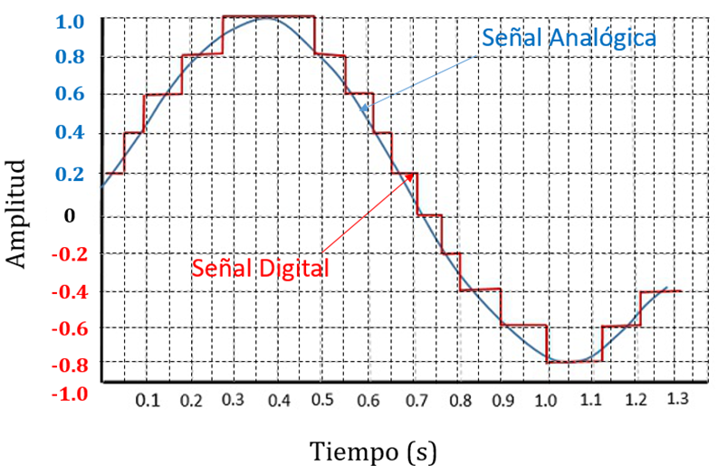

Figura xx. Señal Analógica, Y(t)*,* vs Señal Digital, y[n]. Fuente de elaboración propia.

Una señal discreta en el tiempo se puede entender como una señal que solo está definida para ciertos instantes de tiempo. Esto es, si la señal fue muestreada (Frecuencia de Muestreo, Fs) a 20 Hz, es decir veinte muestras en un segundo, cada una de las muestras está separada de la otra en 0.05 s. En la Figura 2 se puede observar el ejemplo de una señal analógica muestreada a Fs = 20 Hz.

Este tiempo se conoce como periodo de muestreo, Ts. La relación entre la frecuencia de muestreo y el periodo de muestreo viene dada por la siguiente ecuación ():

Fs=1/Ts (1)El ser humano solo puede percibir componentes frecuenciales en la señal desde los 20 a los 20.000 Hz. Luego entonces es necesario muestrear este tipo de señales por lo menos al doble de la máxima frecuencia (Teorema de Nyquist), esto es, a 40.000 Hz. En la práctica, es muy común encontrar que las señales de audio musical se muestrean a 44.100 Hz. Lo anterior significa que la separación temporal entre muestras es de 2.2676x10-5 s (0.02267 ms ≈ 22.7 µs).

Por otro lado, la cuantización hace referencia a que los valores de amplitud de la señal de audio también se han discretizados al igual que el tiempo. Usualmente, la amplitud se fija dentro de un rango, entre un valor máximo, Amax, y uno mínimo, Amin, simétrico respecto al valor cero. Este rango se divide en M partes. Por ejemplo, en la Figura XX se ha dividido el rango de -1.0 a 1.0 en 11 partes simétricas respecto al 0. Si M es una potencia de 2, la amplitud de cada muestra cuantizada puede ser fácilmente representada mediante un código binario de longitud, NB, igual a log2(M) bits. Dado que en este escenario M sería siempre un número impar, es imposible conservar al cero como un valor de cuantización y a la vez tener un número simétrico de pasos de cuantización. En la práctica se fija un paso menos en los valores positivos. Longitudes típicas de códigos binarios en señales de audio son 16, 24 y 32 bits. Estas longitudes permiten tener 216 = 65536, 224 = 16.777.216 y 232 = 4.294.967.297 divisiones del rango, respectivamente. A su vez se tienen, por ejemplo, separaciones entre valores de amplitud cuantizadas, ΔQ, para un rango entre -1.0 y 1.0, y NB = 32 de:

ΔQ=(A_max-A_min)/2^NB (2)

Ejemplo:

ΔQ=(A_max-A_min)/2^NB =(1.0-(-1.0))/2^32 ≅4.66x〖10〗^(-10)

Generalmente, las señales de audio pueden ser mono (un canal) o estéreo (dos canales). Para propósitos de desarrollo de algoritmos MIR se utilizarán, en este documento, señales de audio de un canal. En caso de disponer de señales audio estéreo se seleccionará uno de los canales de esta señal.

# **8. ANTECEDENTES Y ESTADO ACTUAL DEL TEMA**

Para la primera etapa de este trabajo se hace uso de tecnologías de procesamiento de la señal, experimentando concretamente con señales no estacionarias finitas. Estas señales son procesadas utilizando un conjunto de herramientas y algoritmos que están enmarcados dentro de un área dedicada a la recuperación de información musical, conocida como Music Information Retrieval (MIR), un campo de investigación multi-disciplinar donde se combinan diferentes saberes como la ingeniería y la música.

Existe un organismo dedicado a la evaluación formal de los algoritmos diseñados por las diferentes comunidades, como lo es el Music Information Retrieval Evaluation eXchange (MIREX), administrado por el laboratorio The International Music Information Retrieval Systems Evaluation Laboratory (IMIRSEL) y la Universidad de Illinois Urbana de Chanpaign (UIUC) (Downie, 2008, p. 247)[1].

En la siguiente tabla, recuperada del artículo de J. Stephen Downie, se describen las tareas evaluadas por el MIREX en los años 2005, 2006 y 2007.

Tabla 1. Evolución de tareas por el MIREX en los años 2005, 2006,2007

|  |  |  |  |  |
| --- | --- | --- | --- | --- |
|  | **TAREAS EVALUADAS POR EL MIREX** | **2005** | **2006** | **2007** |
| AA | Audio Artist Identification | 7 |  | 7 |
| AB | Audio Beat Tracking |  | 5 |  |
| ACC | Audio Classical Composer Identification |  |  | 7 |
| ACS | Audio Cover Song Identification |  | 8 | 8 |
| AD | Audio Drum Detection | 8 |  |  |
| AG | Audio Genre Classification | 15 |  | 7 |
| AK | Audio Key Finding | 7 |  |  |
| AME | Audio Melody Extraction | 10 | 10 |  |
| AMC | Audio Mood Classifcation |  |  | 9 |
| AMS | Audio Music Similarity and Retrieval |  | 6 | 12 |
| AO | Audio Onset Detection | 9 | 13 | 17 |
| AT | Audio Tempo Extraction | 13 | 7 |  |
| MFE | Multiple F0 Estimation |  |  | 16 |
| MFT | Multiple F0 Note Tracking |  |  | 11 |
| QBSH | Query by Singing/Humming |  | 23 | 20 |
| SF | Score Following |  | 2 |  |
| SG | Symbolic Genre Classification | 5 |  |  |
| SK | Symbolic Key Finding | 5 |  |  |
| SMS | Symbolic Melodic Similaraty | 7 | 18 | 8 |

Fuente: Recuperado de J. Stephen Downie. Copyright (2008) Reproducido con permiso.

En el año 2016 la reunión anual de la International Society for Music Information Retrieval (ISMIR) tuvo lugar en la ciudad de Nueva York del 5 al 12 de agosto. En esta reunión, a la que asistí en calidad de estudiante, se presentaron 21 sesiones orales y 88 posters; se realizaron una gran variedad de demostraciones, mesas de discusión en diferentes tópicos orientados al análisis de información musical, y periodismo, se presentaron carteleras de fabricantes; y se produjeron intercambios de herramientas y técnicas aplicadas en diferentes campos de la recuperación musical.

Esta reunión así como la presencia de investigadores que asistieron, puso de manifiesto la relevancia del tema y el interés que despierta dentro de la comunidad científica. Y es un claro revelador del estado actual en el que se encuentran las investigaciones, razón por la que se considera oportuno incluir parte de la información que se difundió en esta propuesta de investigaciones.

En la primera mañana de sesiones orales se presentaron cuatro investigaciones que evidenciaron los esfuerzos por encontrar mejoras en técnicas de extracción e identificación de características MIR; desde diferentes puntos de vista se abordaron cada una de estas temáticas, problemas de similitud entre canciones, identificación de notas perdidas en la ejecución de un instrumento musical, reconocimiento de acordes utilizando profundos extractores cromáticos y localización de la voz de un cantante mediante entrenamiento de redes neuronales.

De la primera mañana de sesiones orales se resalta el trabajo realizado por Korzeniowski y Widmer (2016)[2], en el que proponen un extractor de características cromáticas basado en redes neuronales artificiales. Este extractor tiene la capacidad para calcular las características cromáticas que codifican la información armónica necesaria para reconocer acordes, además de ser capaz de descartar propiedades irrelevantes. Este tipo de técnicas y actividades se asemejan a la primera parte de esta investigación, pues en este trabajo se ejecutan técnicas de extracción de características musicales, aplicando algoritmos MIR y modelos de computación con entrenamiento previo.

En la primera jornada de presentaciones en modalidad de posters, se expusieron una amplia variedad de trabajos orientados a mejorar técnicas de recuperación musical y algoritmos de tipo MIR, con el fin de mejorar técnicas y metodologías para la extracción de características musicales. En una menor cantidad se expusieron posters con investigaciones de tipo social, aplicados a temas relacionados con revisiones a herramientas para la recomendación de géneros musicales; clasificadores, investigaciones en ontología semántica; sistemas de recomendación aplicados; simbólicos como reconocimiento de partituras, análisis de la señal MIDI de teclados e instrumentos de viento; sociales como resúmenes de conversaciones con expertos; rítmicos, los aplicados en el tema de detección del beat para instrumentos de percusión; y, en general, muchos trabajos orientados al mejoramiento de técnicas para la extracción y detección de características musicales.

De la primera sesión de investigaciones en modalidad de posters se resalta el trabajo propuesto por Allik, Fazekas y Sandler (2016) donde se propone la creación de una ontología semántica Web. La propuesta de estos investigadores básicamente busca la formalización de un conjunto de definiciones, herramientas y conjuntos de datos, que son utilizadas para la extracción de características de audio por la creciente comunidad MIR[3]. Las semejanzas con el presente trabajo de investigación básicamente coinciden en la necesidad de diseñar una estrategia metodológica que facilite la integración de herramientas de tecnología musical, con el fin de soportar actividades de experimentación MIR, o con algún objetivo más general.

En el segundo grupo de conferencias orales, los temas se orientaron a la extracción de características rítmicas, donde se expusieron nuevos métodos para la extracción de los tiempos fuertes en una señal de audio, haciendo uso de redes neuronales y redes bayesianas. El segundo trabajo expuesto en esta sesión de investigación se orientó al mejoramiento de técnicas para seguimiento al beat, específicamente en música de la India.

En el tercer trabajo, presentado por Font y Serra (2016), se expusieron técnicas para la extracción del ritmo donde colocan a prueba seis algoritmos existentes para la estimación de tiempo. Este trabajo utiliza cuatro repositorios que contienen conjuntos de datos representados en bucles musicales que son comúnmente utilizados en la red, pues muchos de estas composiciones no son realizados por profesionales y casi siempre carecen de anotaciones; por tal motivo estos investigadores proponen una sencilla medida de confianza para en general evaluar algoritmos que calculen estimaciones de tiempo a muestras musicales[4].

En el tercer grupo de sesiones orales con énfasis en los usuarios, se resalta el trabajo presentado por los investigadores McFee, Humphrey y Urbano (2011) que presentaron un trabajo de planificación para la sostenibilidad de la comunidad MIR, implementando modelos que disminuyan los riesgos a medida que aumenta la participación de investigadores en proyectos MIR.

Otro muy importante marco de trabajo por mencionar es el realizado por los investigadores Bogdanov, Gómez, Gulati, Herrera, Serra y Wack (2013) quienes presentaron Essentia 2.0, una librería que almacena un conjunto de algoritmos en el lenguaje de programación C++ y con envoltura para el lenguaje Python, funciones de código abierto y útiles para el análisis de audio y la recuperación de información musical que agilizan la elaboración de experimentos[5].

Del segundo grupo de posters quiero destacar por su relevancia el trabajo de (Hori and Sagayama 2016). Estos dos investigadores realizan una variación al algoritmo de viterbi, generalmente utilizado para minimizar la complejidad de tocar una frase en instrumentos de cuerda. El cambio introducido en el trabajo Hori y Sagayama consiste en una variación del algoritmo denominado *Minimax algoritmo de Viterbi* con el fin de minimizar los movimientos en las frases más complejas de ejecutar, y maximizando la probabilidad de transición apoyados en modelos de cadenas ocultas de Markov (HMM)[6].

Del conjunto de presentaciones en las sesiones estructurales, se resalta la aportación de Bello y Nieto (2016) quienes presentan un marco de trabajo que consolida implementaciones de código abierto. Estos códigos son compuestos por un conjunto de múltiples algoritmos para segmentación estructural y útil para para recuperar las características más representativas de la música[7].

En el trabajo de Nakano, Mochihashi, Yoshii y Goto (2016) se presenta un método para estimar la tipicidad de una canción dentro de un conjunto integrado por otras canciones. Este método de estimación de tipicidad está basado en la teoría de los tipos de información, propuesta por Cubierta y Thomas (2006). Para calcular la tipicidad de una canción, los investigadores utilizan un generador de tipo bayesiano que computa la suma de las probabilidades del conjunto de datos con la canción evaluada. El resultado de estas valoraciones son estimadas de forma cuantitativa, utilizando los timbres vocales y estableciendo una medida de confiabilidad con base en el coeficiente de correlación de Pearson[8].

De la segunda sesión de trabajos de investigación en modalidad de posters, menciono el trabajo presentado por de Scholz, Ramalho y Cabral (2016). Estos investigadores hacen un análisis de los resultados más recientes de las tareas evaluadas por el MIREX. Los objetivos de este trabajo son la compilación de los resultados evaluados por el laboratorio MIREX en los últimos 6 años. Con esta finalidad, diseñaron un índice cuantitativo que describiera la tendencia de las tareas evaluadas en los últimos años, y que evidenciara las posibles causas del estancamiento en el desarrollo de algunos de los proyectos evaluados. En general, este trabajo de investigación busca estimular la auto reflexión a la comunidad MIR sobre el desarrollo del campo de investigación y su propia evolución.

Una vez que se ha hecho una breve descripción de los trabajos de investigación presentados en la última reunión de la sociedad ISMIR 2016, paso a describir cada una de los etapas relevantes que componen la presente propuesta de investigación “Diseño de una estrategia metodológica, para la optimización de procesos de música pop”, y que en su primera etapa se concentra en el análisis de muestras ejecutadas por un músico o intérprete.

Una aproximación general al método de análisis que se aplica en este trabajo a las muestras o fragmentos musicales, o lo que se trata como el conjunto de datos, se representa en la siguiente figura como el resultado de diferentes etapas de procesamiento. Cada uno de los elementos de entrada es un archivo tipo WAV, que cumple ciertas condiciones fijadas para el tratamiento de datos. Este tipo de condiciones han sido aplicados siguiendo las recomendaciones que fija el laboratorio MIREX para el tratamiento de los datos.

INFORMACIÓN MUSICAL

INFORMACIÓN MUSICAL

**MACHINE LEARNING**

**EXTRACCIÓN DE CARACTERÍSTICAS**

DATASETS

**SEGMENTACIÓN**

Figura 1. Fuente de elaboración propia. Método de análisis para el conjunto de datos (2016).

Para la primera parte de este trabajo se realizan análisis de muestras, aplicando como técnica principal el análisis de datos conocido como ventanas, utilizada para recuperar información de diferentes muestras de audio. Este mecanismo básicamente consiste en la ejecución de funciones matemáticas que analizan una señal de audio en un tiempo finito. Uno de los interesantes trabajos que se puede mencionar es el de Reynolds, Quatieri y Dunn (2000), autores que describen los elementos más importantes del modelo de mezcla gaussiana (GMM), basados en los buenos resultados al evaluar varios sistemas de reconocimiento y evaluación de la voz.

El sistema se basa en la prueba de razón de verosimilitud para la verificación, el uso de microorganismos modificados genéticamente simples pero eficaces para las funciones de probabilidad, un modelo universal de fondo (UBM) para la representación alternativa de la voz, y una forma de adaptación bayesiana para derivar modelos de voces del modelo universal (Reynolds, Quatieri y Dunn,2000)[9].

Otro modelo destacado lo constituyen las cadenas ocultas de Markov, Rabiner y Juang (1986), modelo conocido por matemáticos e ingenieros desde hace 80 años, pero que sólo desde la última década fue aplicado a procesos específicos en reconocimiento de la voz. Debido a las mejoras continuas en el modelo, y a su capacidad para modelar estadísticamente la voz en un registro histórico de eventos y circunstancias, actualmente se desarrollan gran variedad de investigaciones y aplicaciones comerciales utilizando este modelo en el tema de reconocimiento de la voz.

Otro modelo utilizado para extracción de características es el Mel Frecuency Cepstral Coeficients (MFCCs). Logan (2000) examina las características más utilizadas en el reconocimiento de la voz, y además investiga su aplicabilidad en el modelamiento de música[10]. Asimismo, Del Pino (2004) realizó una investigación con el objetivo de clasificar la calidad de la señal de la voz e identificó parámetros espectrales haciendo uso de trasformadas de Fourier[11].

Sobresale también la tesis de Landriz Lara[12] titulada “Evaluación de características musicales para detección de tipos de audio” (2014), en la que diseña un algoritmo que hace uso de modelos probabilísticos; específicamente un modelo de mezclas gaussianas que se aplicó con el fin de obtener características y patrones de un conjunto de muestras seleccionadas previamente.

En el trabajo de Gómez (2015), se proponen nuevas formas de extracción de características cromáticas basadas en el orden lógico de la escala cromática o, en otras palabras, la relación entre frecuencias resultado del análisis de la muestra[13]. Gómez se refiere al concepto de identificar características cromáticas, pues estas características aportan información musical al orden lógico de la señal de audio.

La composición automática de música es una de las tecnologías necesarias para lograr el engranaje en esta estrategia metodológica, que tiene como objetivo conseguir mejoras en el proceso de producción de música pop. En los años 60 y 70 se publicaron dos artículos que serían referentes para las investigaciones en composición automática: *Pattern in Music* de Herbert Simon y Richard Summer (1993) y *Analysis of Tonal Harmony* de Terry Winograd (1968), que se mencionan como las primeras investigaciones modernas en composición automática. Particularmente, en los estudios de Simon y Summer se intenta una sistematización de los procesos mentales en el oyente, basados en la estructura de la música tonal, aplicando una metodología rigurosa en el procesamiento de la información.

Algunos investigadores (Hiller, 1979; Morán & José 2011) han experimentado con cadenas de Markov. Un modelo matemático más simple y controlable, consistente en un tipo especial de procesos estocásticos discretos en los que la probabilidad de que ocurra un evento depende del inmediatamente anterior. Morán (2011) define que las cadenas de este tipo tienen memoria y almacenan el último evento, lo que condiciona también las posibilidades de los eventos futuros; es decir, no son flexibles a todos los caminos de la indeterminación, sino que varían de acuerdo a un patrón definido[14]. Al respecto, un importante referente y visionario en el campo de la composición automática o asistida por ordenador es Lejaren Hiller, quien en 1957 publicó la *Suite Illiac*, conocida como la primera composición realizada por un ordenador. En esta obra, Hiller “*combinó la utilización de cadenas de Markov y otros conceptos tomados de la teoría de la información, con sencillas normas musicales*” (Hiller, Isaacson, 1979)[15].

Por otra parte, los sistemas caóticos también han sido utilizados para la generación de música automática obteniendo resultados con gran interés musical, pues “*facilitan la manipulación de la monotonía melódica y generan fragmentos musicales diferentes, variando un poco las condiciones iniciales del sistema caótico*” (Coca, 2009)[16].

Los investigadores Causa & Costas (2007) experimentaron con la generación de estructuras musicales auto-organizadas a partir de autómatas celulares en tiempo real, haciendo experimentos con diversas formas de interacción y logrando resultados con cierta coherencia discursiva[17].

En el libro de Lerch (2012) “An introduction to audio content analysis”, se define el concepto de Audio Content Analysis (ACA) como la extracción de información aplicada a señales de audio que están almacenadas en un medio digital. A la información extraída de estas señales se le denomina metadatos, pues son datos sobre los datos de audio y tratan de cualquier información que permita una descripción significativa del contenido musical que fue grabado en un medio digital. Lerch aclara que el campo de investigación MIR es un campo más general y que a su vez incluye el área de investigación en análisis de contenidos de audio, y adicionalmente integra el análisis de formatos simbólicos que son realmente una representación del audio, como, por ejemplo, partituras o archivos compatibles con el estándar de instrumentos MIDI[18].

**9. APROXIMACION AL OBJETO DE ESTUDIO**

Desde una orientación práctica, la conformación de una estrategia metodológica basada en modelos de computación apoya a un productor de música al entregarle información estándar y editable. Esta información es útil para potenciar momentos creativos o ideas que puedan ser gestionadas en un sistema gestor de audio. La estructura general de la estrategia propuesta se basa en la integración de cuatro herramientas que se convierten en módulos de un sistema de información, pues se establece comunicación por intermedio de mensajes y protocolos que son interpretados por un lenguaje de programación con respuesta a eventos que son accionados desde un dispositivo de MIDI. Además, el lenguaje transmite los resultados de procesar datos al gestor de audio digital.

La siguiente figura describe los componentes del sistema y sus interacciones:

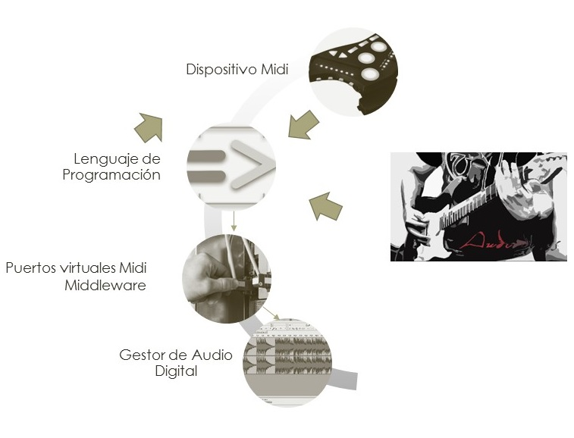

Figura 2. Procesos Generales. Fuente de elaboración propia.(2015)

**9.1 Dispositivos tecnológicos MIDI**

Los dispositivos MIDI son los elementos tecnológicos más populares utilizados para hacer música, pues hacen uso de un lenguaje estándar desde el cual se generan eventos y se trasmiten datos como mensajes a una computadora u otro dispositivo con el mismo lenguaje estándar.

Rumsey y McCormick (2004, p. 97) afirma lo siguiente:

El MIDI o interfaz digital para instrumentos musicales… Es un estándar para la comunicación en serie de información de control entre dispositivos musicales…El éxito del MIDI en este campo, ha dado como resultado la unidad de efectos especiales, los sistemas automáticos y los sincronizadores[19].

En esta estrategia, se hace uso de un lenguaje de programación que responde a los eventos generados por dispositivos MIDI o de fabricación serial. Una vez que el dispositivo es accionado por el usuario intérprete, el lenguaje captura la información contenida en cada atributo que hace parte del mensaje. Estos atributos almacenan información sobre la ejecución realizada por el intérprete. Por ejemplo, algunos atributos contienen información de la presión o no presión de una tecla o botón que haga parte del dispositivo MIDI o serial; otro atributo almacena la información cuando se desliza un control de mando o piloto, en el caso de los dispositivos que son diseñados con características de sensibilidad y expresión.

Otras variables que conforman los mensajes enviados por un dispositivo MIDI almacenan información de cada una de las notas que fueron presionadas al ejecutar el dispositivo. Cada una de las notas presionadas pertenece a un conjunto conformado por un rango de 10 octavas del piano, donde a cada posición en el grupo de octavas le corresponde un identificador único entero entre 0 y 127.

Para entender mejor la correspondencia entre notas musicales e identificadores MIDI, como buen ejemplo se puede tocar la primera tecla de la primera octava del piano: esto será equivalente a la primera nota de la escala musical “Do” y le corresponderá el identificador 0 en el protocolo de mensajes MIDI; y si se presiona la octava tecla de la décima octava del piano, le corresponderá la nota de la escala musical “Sol”, a la que a su vez le corresponde el identificador MIDI 127.

Otro tipo de variables guardan información de la intensidad con que se presiona o se suelta una tecla del instrumento MIDI, además de almacenar datos del aumento gradual de la tonalidad según se deslice el mando o piloto del dispositivo. En general, estos mensajes entregan información que detalla la ejecución del intérprete en el instrumento MIDI y, además, sincronizan el tiempo en que suceden los eventos cada vez que se acciona el dispositivo. Sobre los dispositivos MIDI, Rumsey y McCormick (2004) afirman:

Para corregir una mala interpretación que se ha hecho bastante común, diremos que los equipos de grabación MIDI, no graban el sonido, simplemente graban información sobre sonidos. En otras palabras, un ordenador ejecutando un programa secuenciador MIDI, graba mensajes de los aparatos MIDI. Estos mensajes contienen información sobre diversos eventos, como qué notas han sido presionadas, qué mandos se han movido y qué interruptores han pulsado. (p. 298)[20].

**9.2 Leguajes de programación**

Una herramienta fundamental en el diseño de algoritmos es el lenguaje de programación Chuck. Se trate de un lenguaje orientado al sonido multi-paradigma, con una poderosa máquina virtual, y una ejecución muy precisa en tiempo real, pues integra interfaces para el manejo de dispositivos externos y que responde acertadamente a los eventos generados por diferentes dispositivos.

Chuck es un lenguaje de programación para la síntesis de sonido en tiempo real y la composición musical. Es de código abierto y disponible gratuitamente en diferentes sistemas operativos. Kapur (2015, p.3) afirma lo siguiente:

Chuck presenta un modelo único basado en el tiempo de programación concurrente que es preciso y expresivo también recibe el nombre de (fuertemente cronometrado), las tasas de control dinámicos, y la posibilidad de añadir y modificar código en la marcha. Además, Chuck es compatible con MIDI, Open Sound Control, dispositivo HID y audio multicanal.

Otra importante herramienta utilizada en este proyecto es el lenguaje de programación Matlab, orientado a resolver problemas numéricos. Diseñado en un lenguaje de programación propio (lenguaje M), en él se automatizan el proceso de análisis de muestras, la generación y permutación de series, la aplicación de modelos, y la transmisión de datos al lenguaje de programación Chuk para que realice un proceso de síntesis y transmita los datos a un gestor de audio digital.

**9.3 Herramienta de interconexión con puertos virtuales MIDI**

La interconexión entre un gestor de audio digital y un lenguaje de programación se logra con herramientas que utilizan puertos virtuales MIDI. Este tipo de puertos son necesarios para interconectar dos aplicaciones que trabajan de forma independiente sin necesidad de cables. Específicamente en este caso para la interconexión entre el lenguaje de programación y el gestor de audio digital, se utilizará la herramienta “loopMidi”, creada por un empresario alemán egresado de la Universidad de Braunschweig, Alemania, quien afirma lo siguiente sobre la funcionalidad de esta herramienta: “*Este software se puede utilizar para crear un bucle MIDI de puertos virtuales, para interconectar aplicaciones en Windows que quieren abrir puertos MIDI para la comunicación*” (Erichsen, 2015)[21].

La información generada por el lenguaje de programación necesita ser transmitida a una estación de audio digital, y para ello requiere de una herramienta capaz de conectar dos aplicaciones con objetivos diferentes, pero que puedan entenderse al hacer uso de una herramienta intermedia que sirva de puente para la comunicación entre las dos partes.

**9.4 Herramientas de Gestión de audio digital**

Para recibir la información transmitida por el lenguaje de programación en diferentes canales, se hace uso de herramientas para el procesamiento de audio, estaciones de trabajo de audio digital o (DAW), un software especializado en la grabación, edición y, en general, en todo el proceso de producción musical o de sonido. En el mercado se encuentran gran cantidad de aplicativos incluyendo software de uso libre como el Audicity, Recording Studio, Sound Editor; comerciales como SoundForge, Samplitude, etc. Todos estos sistemas son de excelente calidad y cuentan con la flexibilidad de instalar poderosos instrumentos virtuales, más conocidos como VST Plugin*.* Estos instrumentos virtuales hacen de estos gestores de audio una poderosa máquina de producción de música y sonido, además de contar la utilidad de manejar muchos formatos de reproducción y distribución estándar en el mercado.

**9.5 Sistematización de procedimientos**

La estrategia metodológica que se propone en esta investigación se compone de procedimientos que sistematizan actividades de análisis de datos o fragmentos de canciones ejecutadas por un músico. Estos análisis se ejecutan con la finalidad de obtener patrones, escalas y series que forman vectores y matrices que luego se convierten en materia prima para generar fragmentos musicales, efectos, arpegios y fondos que enriquecen y aportan al proceso compositivo, además de flexibilizar el trabajo del músico productor. La siguiente figura describe cada uno de los componentes de la estrategia metodológica propuesta.

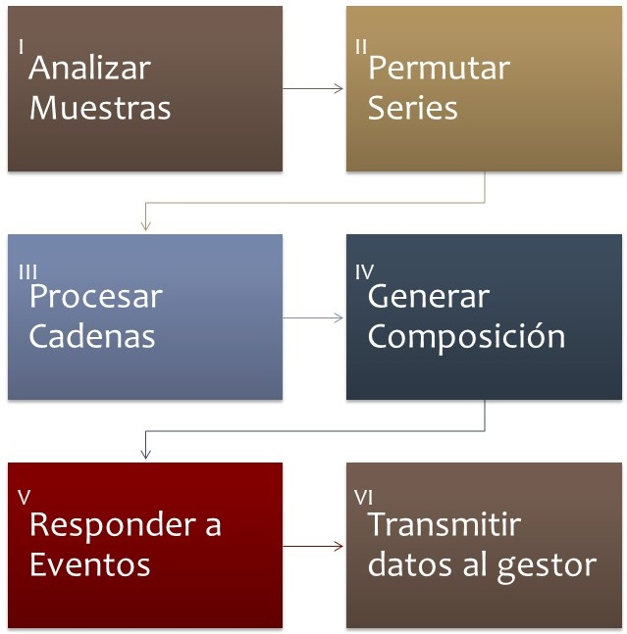

Figura 3. Procesos específicos, elementos de una estrategia metodológica. Fuente de elaboración propia. (2015)

### 

### **9.5.1 Análisis de Muestras**

Para analizar las grabaciones ejecutadas por el músico se utilizan librerías de *FFT* (transformada de Fourier) que descomponen la muestra en una serie formada por valores reales. Estos valores representan frecuencias de una serie, que luego son procesados por un algoritmo que encuentra medidas de tendencia central. Posteriormente, otro algoritmo sugiere una escala musical que es combinada para encontrar melodías y generar una matriz estocástica que, a su vez, será procesada para generar diversas melodías y efectos que se activan respondiendo a eventos generados por un dispositivo MIDI. La serie de Fourier es una de las herramientas más relevantes para analizar la música como un modelo físico y matemático, además de tener un sinnúmero de aplicaciones en ciencia e ingeniería.

Toda función periódica de periodo P puede construirse a partir de una suma de sinusoides cuyas frecuencias formen una armónica de fundamentales *f, = 1/P.* Cada sinusoide debe poseer la adecuada amplitud y fase, que se determinará a través de la función periódica a sintetizar. (Basso, 2001, P.78)[22].

Para realizar el análisis de muestras de grabación, se diseñan algoritmos que hacen uso de librerías nativas del propio lenguaje. Estos algoritmos se ejecutan como métodos, y extraen frecuencias centrales a una señal digitalizada en un archivo; de esta forma se convierte la muestra digital en una serie de valores reales, que posteriormente serán procesados por más algoritmos que generan toda la información requerida para los modelos estocásticos predictivos.

Una importante variedad de algoritmos y librerías, son compartidos en la red para usos investigativos con licencias sin compromiso de funcionamiento o resultados (MIT). En este trabajo se hace una recopilación de las librerías más usadas en tareas de extracción de características MIR, y se aplican a cada una de las muestras que serán analizadas durante este proyecto. Estas librerías son almacenadas en un mismo repositorio que contiene principalmente algoritmos para análisis tonal y técnicas de detección del beat o (beattracking). Un listado de las librerías recopiladas a la fecha son almacenadas en el contenedor “<https://github.com/calberod21/PROYECTOMIR>”, en el cual se puede verificar cada uno de los directorios y algoritmos que hacen parte del proyecto, y se visualizan en la siguiente gráfica:

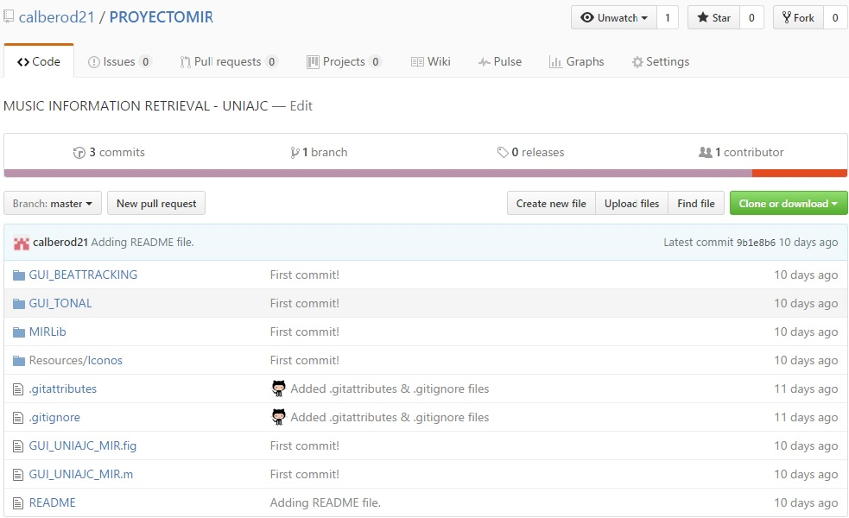

Figura 4. Procesos específicos, elementos de una estrategia metodológica. Fuente de elaboración propia. (2016)

En la primera interfaz gráfica que se elabora en esta investigación, se representa cada extracción de características por un icono, que, al ser presionado, ejecuta una rutina de extracción sobre la muestra o fragmento musical. Los resultados de estos análisis son colocados en cada uno de los campos que se encuentran configurados en la interface.

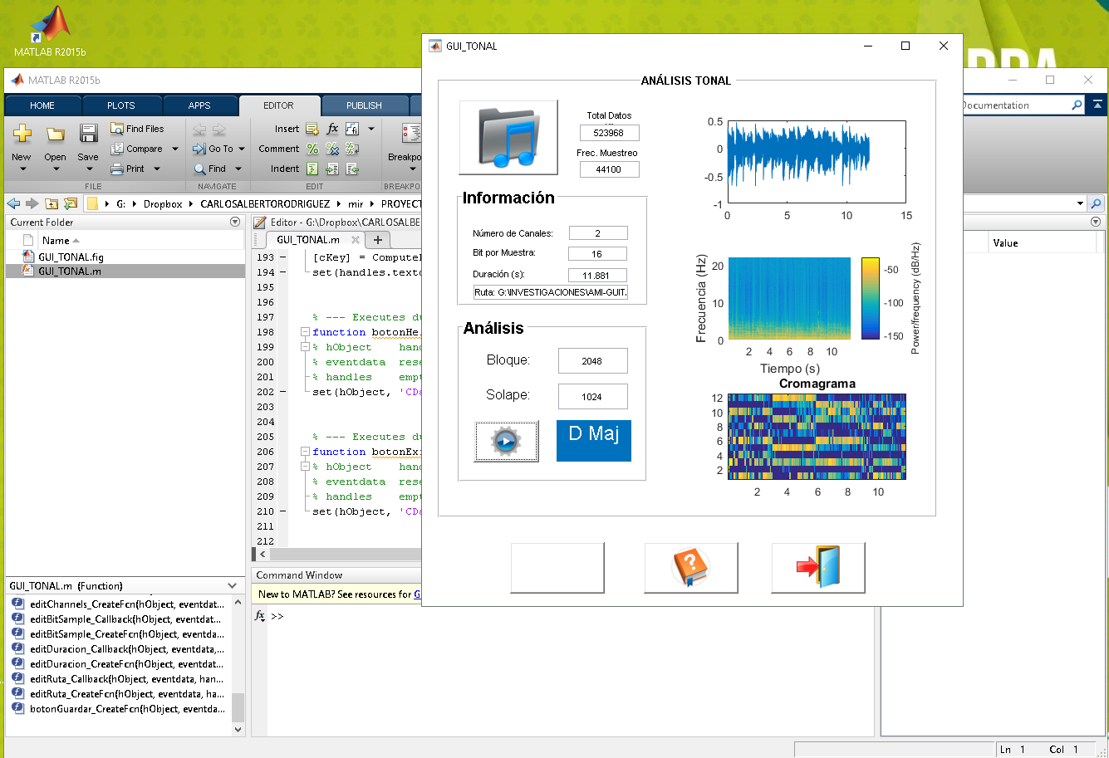

Figura 5. GUI, Análisis Tonal, elementos de una estrategia metodológica. Fuente de elaboración propia. (2016)

**9.5.2 *Características de los Datos***

El conjunto de datos que es usado para el desarrollo de esta investigación sigue las recomendaciones que sugiere el laboratorio MIREX, en el que se hacen sugerencias a la duración en segundos de una muestra de datos (muestras menores a 30 segundos). Se recomienda que las muestras sean denominadas con el nombre del tono predominante, y con una sencilla tabla de evaluación, específicamente para los algoritmos de detección de tonos, en los que se evalúa la confiabilidad de otorgando puntuaciones entre cero y uno: 1 si la detección es exacta, 0.5 si se encuentra una quinta perfecta, 0.2 si se encuentra un modo de relativo menor, y 0 para otras detecciones.

### **9.5.3 *Permutación de Series***

La permutación de series musicales es una técnica de composición musical utilizada desde principios del siglo XX llamada *serialismo*, que fue inspirada por el *dodecafonismo*, otra técnica de composición musical creada por Arnold Schönberg, y que está basada en los 12 tonos de la escala cromática. Entre los más reconocidos compositores de la técnica serialista hay que mencionar a Alban Berg y Anton von Webern (Romero, 2004).

Arnold Schönberg partió de la noción de serie y la complementó con cuatro principios que determinan la relación entre cada tonalidad que pertenece a una escala musical. Para entender cómo estos principios determinan las reglas aplicadas a una serie, se define cada uno de estos postulados como una técnica de permutación aplicada a una escala cromática. Cada nota de la escala se identifica con un número entero entre 0 y 11, y se permutan estos elementos dependiendo las reglas fijadas en cada postulado.

Romero (2004) explica las cuatro reglas fijadas por Arnold Schönberg. La primera regla consiste en la estandarización o presentación de la serie en una escala cromática de doce notas; la segunda regla establece que ningún elemento debe repetirse en la serie; la tercera indica que la serie será manipulada por las técnicas de inversión, retrogradación e inversión retrogradada; y la cuarta y última regla, se define como la técnica de transposición, que consiste en aumentar tonalidades o disminuirlas sin que se cambie la distancia entre cada elemento de la serie[23].

### **9.5.4 *Procesamiento de cadenas de Markov***

Otra herramienta o modelo que hace parte de esta estrategia metodológica son las cadenas de Markov, creadas por el matemático ruso Andréi Márkov (1856-1922). En esta propuesta metodológica, esta herramienta es utilizada para el procesamiento de datos almacenados en una matriz que contiene la permutación de los pesos relativos a cada una de las frecuencias que habían sido encontradas en una anterior etapa de análisis. Como definición de lo qué son las cadenas de Markov Hillier y Lieberman (2010) afirman:

Las cadenas de Markov tienen la propiedad particular de que las probabilidades que describen, la forma en que el proceso evolucionará en el futuro depende sólo del estado actual en que se encuentra el proceso y, por lo tanto, son independientes de los eventos que ocurrieron en el pasado (p.673)[24].

El procesamiento de datos con cadenas de Markov tiene como objetivo calcular los vectores resultantes de cada uno de los estados o interacciones que se le aplican a una matriz. Estos cálculos se ejecutan hasta encontrar un estado estacionario o un mínimo cambio en los valores del vector resultante en cada estado. Cada vector representa una serie de melodías, que posteriormente serán combinadas y tocadas por un algoritmo con cierto grado de aleatoriedad, y que además, cuenta con la flexibilidad de reproducir las series en diferentes instrumentos musicales.

En la figura No. 6 se representan las interacciones entre el modelo computacional y diferentes elementos tecnológicos. La interrelación del modelo con cada uno de estos elementos es conectada por intermedio de técnicas y herramientas que son detalladas en posteriores apartados.

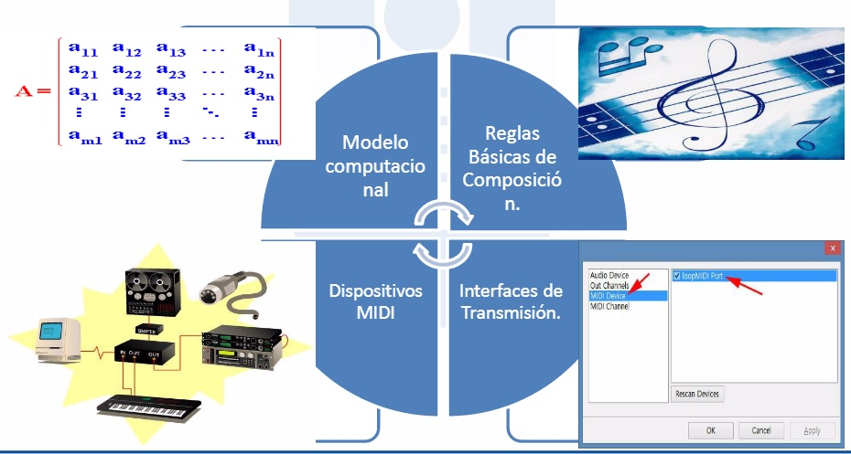

Figura 6. Fuente de elaboración propia. Integración de modelos y elementos tecnológicos (2016).

# 

# **10. METODOLOGÍA**

**10.1 Alcance de la investigación**

Basado en la literatura que soporta la perspectiva teórica de este proyecto, y la información necesaria para cumplir el objetivo principal planteado en el punto número ocho del documento, se concluye diciendo que a pesar de existir una cantidad importante de información correspondiente a cada uno de los elementos que comprenden el diseño de esta estrategia metodológica, el presente proyecto propone un enfoque diferente, pues integra modelos computacionales y herramientas tecnológicas como un sistema. Que flexibiliza el proceso en busca de conseguir mejoras en el proceso de producción. Según indica Hernández, Fernández & Baptista (2010), la respuesta a la pregunta cuál es el alcance de la investigación, dependerá de dos factores: 1) el estado de conocimiento sobre el problema de investigación reportado en la literatura, y 2) la perspectiva que se pretenda dar al estudio[25].

Partiendo de la conclusión y del hecho de que el presente proyecto presenta un enfoque diferente al encontrado en la literatura citada, se puede considerar que esta investigación es de tipo exploratorio y se definen los siguientes alcances:

1. El presente proyecto hace uso de modelos computacionales que son representables matemáticamente y utilizados para simular un proceso natural realizado por un músico compositor.

2. La investigación abarca únicamente la generación de fragmentos musicales, derivados de las muestras analizadas a un intérprete de música.

3. Las escalas que se generan son derivadas derivan de la nota que, según el resultado del análisis de cada muestra musical, son las predominantes.

**10.2 Hipótesis de la Investigación**

### Hipótesis

**H1**. Los profesionales que aprovechan las nuevas tecnologías de producción, logran flexibilidad en la elaboración de sus producciones musicales.

**H2**. La utilización de modelos computacionales, técnicas y heurísticas, articulan un estructurado plan de trabajo, que utiliza diferentes herramientas tecnológicas para la producción de proyectos de música pop.

**H3**. Las herramientas de gestión de audio digital y los algoritmos de composición automática generan fragmentos musicales que aumentan las posibilidades de composición de un artista.

**Hipótesis Nula**. El diseño de una estrategia metodológica basada en modelos computacionales, técnicas y heurísticas no optimiza o flexibiliza procesos de producción de música pop.

**10.3 Variables**

**Variable independiente**: El diseño de una estrategia metodológica basada en modelos computacionales, con todos los atributos necesarios para causar impactos en el proceso de productos.

## 

## **10.4Diseño**

En este trabajo se investigarán tecnologías, modelos y heurísticas que son elementos de naturaleza experimental fundamentales en este proyecto. Al mismo tiempo se analizará la opinión de expertos y profesionales, que resulta necesaria para conocer los elementos relevantes a tener en cuenta en las diferentes etapas de la investigación. Es por eso que el paradigma de investigación de este trabajo será mixto, aunando los enfoques cualitativo y cuantitativo. Collado, Sampieri y Lucio (1998 p.186) afirman lo siguiente:

Dentro del enfoque cuantitativo, la calidad de la investigación, depende con el grado que apliquemos el diseño tal y como fue preconcebido (como es el caso de los experimentos); mientras que en el enfoque cualitativo el diseño es más cíclico y variable[26].

El enfoque cualitativo, por el que se comenzará este trabajo, se aplicará mediante entrevistas y encuestas. Tras ellas, se procederá a consolidar los datos y, si es necesario, se rediseñarán los instrumentos para incluir todos los aspectos que hubieran quedado fuera. El enfoque cuantitativo consistirá en la ejecución de pre experimentos con un grado mínimo de control sobre las variables, inclinando la investigación hacia un diseño en buena parte pre experimental, pues se analiza el impacto que puede tener una estrategia metodológica basada en modelos computacionales (variable independiente) frente a procesos de producción de música pop (variable dependiente). En esta segunda parte de la investigación, se manipula la variable independiente (metodología propuesta), con el fin de analizar las consecuencias sobre procesos de producción de música pop, en un ambiente controlado por el investigador según los elementos tecnológicos analizados previamente.

La estrategia que pretende seguir esta investigación se articula a partir de dos grandes enfoques. En el primer enfoque se evaluarán metodologías de trabajo utilizadas en diferentes estudios de producción musical, tomando una muestra heterogénea de productores con diferentes estilos de trabajo y herramientas que apoyan sus procesos de producción. En esta parte se espera divergencia de opiniones para enriquecer el análisis de la información recopilada en las entrevistas y encuestas.

El segundo enfoque se orientará a la evaluación de herramientas de última tecnología, experimentación de algoritmos, integración de aplicativos y generación de fragmentos musicales a ser reutilizados en el momento de la grabación y edición de producciones en estudio o en vivo.

## **10.5 Población y muestra del estudio**

La población de estudio estará constituida por diez empresas de producción musical de Colombia. De cada una de ellas se recogerá información relevante relativa a las herramientas, técnicas y métodos utilizados en cada una de las etapas de elaboración del proyecto musical. Para la selección de esta muestra no se utiliza una técnica probabilística, ya que, en su lugar, se le da mayor relevancia a las empresas de producción mejor recomendadas en la región por conocedores de la materia. Esta forma de seleccionar la muestra se conoce como bola de nieve, en la que cada profesional entrevistado recomienda a otro y así, sucesivamente, se completa la muestra del estudio.

**10.6 Instrumentos de investigación**

Como ya se ha indicado, la primera herramienta que será utilizada para recoger información son las entrevistas y cuestionarios. Tanto unas como otros serán diseñados según las formas de producción identificadas en unas primeras entrevistas no formales con expertos en el campo.

La validación de los instrumentos diseñados particularmente para este proyecto de investigación se fracciona en dos etapas: 1) una etapa de construcción de la herramienta, donde se designan pautas que garanticen su legitimidad y confianza; por ejemplo, que las preguntas sean apropiadas y lógicas para el problema de investigación, además de validables desde la bibliografía especializada. 2) Una etapa de análisis de datos donde se deben garantizar las variables que permitan calcular aquellas particularidades específicas del tema en cuestión, filtros y además calcular medidas de confiabilidad de la muestra de datos que se esté procesando.

**10.7 Análisis de datos**

En el caso de cuestionarios y encuestas diseñadas por el investigador, se aplicará la técnica del análisis factorial, que reduce el número de preguntas y evidencia los conjuntos de variables más relevantes. El análisis factorial arroja información importante sobre cuáles son los grupos de preguntas claves para una muestra de encuestados, además de dejar al investigador la responsabilidad de etiquetar estos grupos como factores, según la intención temática de las variables que componen cada dimensión.

Otra importante técnica multivariada es el análisis de clúster, que básicamente clasifica la población encuestada en grupos más homogéneos. De esta forma, se pueden agrupar productores con métodos semejantes de trabajo, información de importancia para conocer el estado actual de las tecnologías y métodos de producción en esta región.

Algunas de las herramientas utilizadas en esta investigación para el análisis de datos son el paquete estadístico IBM SPSS (licencia para la educación) y el paquete estadístico R estudio (de uso libre). Este último recibe la colaboración de muchas organizaciones y contiene librerías de muchos modelos que son útiles para analizar datos y generar estadísticas.

Como ya se ha señalado, para la generación de fragmentos musicales, se aplicarán técnicas de procesamiento de datos como los modelos de Markov, regresión lineal, combinación, permutación y restricciones musicales. Igualmente, se aplicarán algoritmos que serán diseñados en un lenguaje de programación de múltiples paradigmas orientado al sonido “ChucK” para las operaciones de síntesis, una herramienta interactiva que permite generar, grabar y sintetizar sonido en tiempo real, y desde donde se transmitirá la información resultante para el gestor de audio digital.

# 

# **10.8 Resultados esperados**

Los principales resultados esperados, su medición y lo beneficiarios de estos resultados esperados, son descritos en los siguientes cuadros:

|  |  |  |
| --- | --- | --- |
| **1. GENERACIÓN DE NUEVO CONOCIMIENTO** | | |
| **Resultado/Producto esperado** | **Indicador** | **Beneficiario** |
| Una estrategia para la optimización de procesos de música pop, basado en modelos computacionales | Una estrategia | Toda la comunidad académica y artística que investiga y desarrolla el campo de la composición automática de música |

**Tabla 2. Generación de un nuevo conocimiento, fuente de elaboración propia. (2015)**

|  |  |  |
| --- | --- | --- |
| **2. FORTALECIMIENTO DE LA COMUNIDAD CIENTÍFICA** | | |
| **Resultado/Producto esperado** | **Indicador** | **Beneficiario** |
| Un artículo para una revista indexada | Un artículo publicado | Comunidad Académica |
| Una guía metodológica para procesos de música pop basado en modelos computacionales | Una guía publicada en el repositorio universitario | Comunidad Académica |

**Tabla 3. Fortalecimiento de la comunidad científica, fuente de elaboración propia. (2015)**

|  |  |  |
| --- | --- | --- |
| **3. APROPIACIÓN SOCIAL DEL CONOCIMIENTO** | | |
| **Resultado/Producto esperado** | **Indicador** | **Beneficiario** |
| Un curso virtual sobre técnicas de programación orientado al sonido basados en modelos computacionales | Un objeto virtual de aprendizaje | Comunidad Académica |

**Tabla 4. Apropiación social del conocimiento, fuente de elaboración propia. (2015)**

# **11. CALENDARIO DE INVESTIGACIÓN**

En la siguiente tabla se presenta el cronograma de actividades para la realización del proyecto de investigación.



# **11. REFERENCIAS BIBLIOGRÁFICAS**

Hori, Gen, and Shigeki Sagayama. 2016. “Minimax Viterbi Algorithm for Hmm-Based Guitar Fingering Decision.” In *Proc. 17th International Society for Music Information Retrieval Conference*, , 448–53.

Acosta Moreno, S., & Cárdenas Zuleta, A. (2009). Composición y producción de un disco de rock a través de procesos experimentales.

Allik, A., Fazekas, G., & Sandler, M. (2016) AN ONTOLOGY FOR AUDIO FEATURES.

Álvaro, Jesús L.; Miranda, Eduardo R.; Barros, Beatriz (2010). Representación del Conocimiento para la Composición Musical. En: http://cmr.soc.plymouth.ac.uk/publications/Alvaro_capeiav07.pdf (recuperado el 13 de noviembre del 2013).

Arena, H. F. (2008). Producción musical profesional. USERSHOP.

Basso, G. (2001). Análisis espectral la transformada de Fourier en la música (p. 78). La Plata: Ediciones Al Margen.

Bello, J. P. & Nieto, O. (2016). Systematic exploration of computational music structure research. Proceedings of ISMIR, New York, NY, USA.

Cage, J. (2012). El futuro de la música. Nombres: Revista de Filosofía.

Castillo, E., Gutiérrez, J. M., &Hadi, A. S. (1997). Sistemas expertos y modelos de redes probabilísticas. Academia de Ingeniería.

Causa, E., & Costas, M. R. (2007). Vinculación entre imagen y sonido en los sistemas interactivos y de vida artificial. Presentado en la Revista Electrónica Cibertronic perteneciente a la UNTREF–Argentina.

Chapel, R. H. (2005). LA COMPOSICIÓN ALGORÍTMICA COMO UN PROBLEMA DE SATISFACCIÓN DE RESTRICCIONES.

Coca, A. E. (2009) Composición automática de fragmentos musicales con sistemas dinámicos caóticos y bifurcaciones. Maestría thesis, Universidad Nacional de Colombia - Sede Manizales. - See more at: http://www.bdigital.unal.edu.co/3518/#sthash.NFM81R8F.dpuf (Recuperado el 25 de enero del 2014)

Collado, C, Sampieri, R, & Lucio, P. (1998). Metodología de la investigación. McGraw-Hill Interamericana.

Cueva Lovelle, J. M., Labra Gayo, J. E., & Oliveira Rodríguez, L. Á. (1997). HARMONY: Sistema funcional de ayuda a la composición musical. In III Congreso Argentino de Ciencias de la Computación.

Del Pino, P., Díaz, J. A., Jiménez, C., &Rothman, H. (2004). Identificación de algunos parámetros espectrales que determinan la calidad de la voz. Revista Ingeniería UC, 11(3).

Downie, JS (2008). La información de la música intercambio de evaluación de recuperación (2005-2007): Una ventana a la investigación de información musical recuperación. Acústica Ciencia y Tecnología, 29 (4), 247-255

Font, F., & Serra, X. (2016). Tempo Estimation for Music Loops and a Simple Confidence Measure. In Proc. of the Int. Conf. on Music Information Retrieval (ISMIR).

Gómez Rincón, E. (2015). Segmentación de audio mediante características cromáticas en ficheros de noticias.

Guillén, L. (2004). Relación texto/música: procesos perceptivos en la canción popular. In Actas del V Congreso Latinoamericano de la Asociación Internacional para el Estudio de la Música Popular. Recuperado de http://www. iaspmal. net/wp-content/uploads/2011/12/LorenaGuillen. pdfMaus, F.(1990). Music as narrative. En Indiana Theory Review (Vol. 12, pp. 1-34).

Hernández, R., Fernández, C., & Baptista, P. (2010). Metodología de le investigación (5ta ed.). México D.F.: McGraw-Hill Interamericana.

Hiller, L. A., & Isaacson, L. M. (1979). Experimental Music; Composition with an electronic computer. Greenwood Publishing Group Inc.

Hillier, FS. & Lieberman, GJ. (2010). Introducción a la investigación de operaciones.

Holguín Labajo, L. (2009). Sistema experto de composición de dictados musicales.

Hori, G., & Sagayama, S. (2016). Minimax viterbi algorithm for hmm-based guitar fingering decision. In Musical Audio. In Proc. of the Int. Conf. on Music Information Retrieval (ISMIR).

Kapur, A. (2015). Programming for musicians and digital artists. Manning Publ.

Korzeniowski, F., & Widmer, G. (2016). Feature learning for chord recognition: The deep chroma extractor. In Musical Audio. In Proc. of the Int. Conf. on Music Information Retrieval (ISMIR).

Landriz Lara, R. (2014). Evaluación de características musicales para detección de tipos de audio.

Lerch, A. (2012). An introduction to audio content analysis: Applications in signal processing and music informatics. John Wiley & Sons

Lertora Ginés, C., López de Arenosa Barbeito, P., & Zevallos Rodríguez, J. (2013). MyTone: compositor musical con algoritmos genéticos.

Logan, B. (2000, October). Mel Frequency Cepstral Coefficients for Music Modeling. In ISMIR.

McFee, B., Humphrey, E. J., & Urbano, J. (2011, February). A plan for sustainable MIR evaluation. In IEEE conference on Computer Vision and Pattern Recognition (CVPR).

Morán, I., & José, M. (2011). Compositor automático de música aleatoria siguiendo una melodía patrón.

Nakano, T., Mochihashi, D., Yoshii, K., & Goto, M. (2016). MUSICAL TYPICALITY: HOW MANY SIMILAR SONGS EXIST?

Núñez Fernández, J. (2009). Generador de melodías basado en reglas.

Oñate, P. (2009). Sistema experto para la generación de acompañamientos musicales. P, Oñate, Sistema experto para la generación de acompañamientos musicales (23-24). Madrid: Universidad Carlos III de Madrid.

Ramírez, J. C. C., & Giraldo, F. A. G. (2012). Composición musical usando algoritmos genéticos. Tecnura: Tecnología y Cultura Afirmando el Conocimiento, 16(33), 145-157.

Rabiner, LR, y Juang, BH (1986). Una introducción a los modelos ocultos de Markov. ASSP Magazine, IEEE, 3 (1), 4-16.

Reynolds, DA, Quatieri, TF, y Dunn, RB (2000). La verificación del hablante utilizando modelos de mezclas gaussianas adaptados. Procesamiento digital de señales, 10 (1), 19-41.

Ripe Rodríguez, A. (2008). Dispositivo conversor de nota musical a Nota MIDI para bajo eléctrico.

Romero, M. D. (2004). Las matemáticas en el serialismo musical. Sigma: revista de matemáticas= matematikaaldizkaria, (24), 93-98.

Rumsey, F., & McCormick, T. (2004). Sonido y grabación: introducción a las técnicas sonoras. Instituto Oficial de Radio y Televisión.

Satué, C. (2006). Arquitecturas musicales desarrolladas con técnicas fractales. Matematicalia: revista digital de divulgación matemática de la Real Sociedad Matemática Española, 2(5), 2.

Schottstaedt, B. (2003). CLM Manual. Stanford. En: url:http://ccrma.stanford.edu/software/snd/snd/clm.html

Stone, P. (1997). Symbolic Composer. En:<http://www.symboliccomposer.com>

Taha, H. A. (2004). Investigación de operaciones. Pearson Educación.

Tiburcio, S. (2002). Teoría de la Probabilidad en la Composición Musical Contemporánea. Benemérita Universidad Autónoma de Puebla. Escuela de Artes. México. (Recuperado el 20 de diciembre del 2015)

Tobias-erichsen.de. (2015). Tobias Erichsen | private stuff & software for audio, midi and more.En: http: //www.tobias-erichsen.de/. (Recuperado 25 de Enero 2016)

Vercoe, B.L. (1994). Csound: A Manual for the Audio-Processing System. MIT Media Lab. En: http://classes.berklee.edu/ms/Boulanger/CSound1991.pdf.(Recuperado el 20 de octubre del 2015).

**12. BIBLIOGRAFÍA BÁSICA**

Causa, E., & Costas, M. R. (2007). Vinculación entre imagen y sonido en los sistemas interactivos y de vida artificial. Presentado en la Revista Electrónica Cibertronic perteneciente a la UNTREF–Argentina.

Coca, A. E. (2009) Composición automática de fragmentos musicales con sistemas dinámicos caóticos y bifurcaciones. Maestría thesis, Universidad Nacional de Colombia - Sede Manizales. - See more at: http://www.bdigital.unal.edu.co/3518/#sthash.NFM81R8F.dpuf (Recuperado el 25 de enero del 2014)

Gómez R. E. (2015). Segmentación de audio mediante características cromáticas en ficheros de noticias.

Kapur, A. (2015). Programming for musicians and digital artists. Manning Publ.

Landriz Lara, R. (2014). Evaluación de características musicales para detección de tipos de audio.

Romero, M. D. (2004). Las matemáticas en el serialismo musical. Sigma: revista de matemáticas= matematikaaldizkaria, (24), 93-98.

Tobias-erichsen.de. (2015). Tobias Erichsen | private stuff & software for audio, midi and more.En: http://www.tobias-erichsen.de/.(Recuperado 25 de Enero 2016)

1. Downie, JS (2008). The music information retrieval evaluation exchange (2005-2007): Una ventana a la investigación de información musical recuperación. Acústica Ciencia y Tecnología, 29 (4), 247-255
2. Korzeniowski, F., & Widmer, G. (2016). Feature learning for chord recognition: The deep chroma extractor. In Musical Audio. In Proc. of the Int. Conf. on Music Information Retrieval (ISMIR).
3. Allik, A., Fazekas, G., & Sandler, M. (2016). AN ONTOLOGY FOR AUDIO FEATURES. In Musical Audio. In Proc. of the Int. Conf. on Music Information Retrieval (ISMIR).
4. Font, F., & Serra, X. (2016). Tempo Estimation for Music Loops and a Simple Confidence Measure. In Proc. of the Int. Conf. on Music Information Retrieval (ISMIR).
5. Bogdanov, D., Serra, X., Gómez, E., Gulati, S., Herrera, P., Mayor, O y Wack, N (2013, November). Essentia: An Audio Analysis Library for Music Information Retrieval. In ISMIR (pp. 493-498).
6. Hori, G., & Sagayama, S. MINIMAX VITERBI ALGORITHM FOR HMM-BASED GUITAR FINGERING DECISION
7. Bello, J. P. & Nieto, O. (2016). Systematic exploration of computational music structure research. Proceedings of ISMIR, New York, NY, USA.
8. Nakano, T., Mochihashi, D., Yoshii, K., & Goto, M. (2016). MUSICAL TYPICALITY: HOW MANY SIMILAR ONGS EXIST?
9. Reynolds, DA, Quatieri, TF, y Dunn, RB (2000). La verificación del hablante utilizando modelos de mezclas gaussianas adaptados. Procesamiento digital de señales, 10 (1), 19-41
10. Logan, B. (2000, October). Mel Frequency Cepstral Coefficients for Music Modeling. In ISMIR.
11. Del Pino, P., Díaz, J. A., Jiménez, C., &Rothman, H. (2004). Identificación de algunos parámetros espectrales que determinan la calidad de la voz. Revista Ingeniería UC, 11(3).
12. Landriz Lara, R. (2014). Evaluación de características musicales para detección de tipos de audio.
13. Gómez R. E. (2015). Segmentación de audio mediante características cromáticas en ficheros de noticias
14. Morán, I., & José, M. (2011). Compositor automático de música aleatoria siguiendo una melodía patrón
15. Hiller, L. A., & Isaacson, L. M. (1979). Experimental Music; Composition with an electronic computer. Greenwood Publishing Group Inc.
16. Coca, A. E. (2009) Composición automática de fragmentos musicales con sistemas dinámicos caóticos y bifurcaciones. Maestría thesis, Universidad Nacional de Colombia - Sede Manizales. - See more at: http://www.bdigital.unal.edu.co/3518/#sthash.NFM81R8F.dpuf (Recuperado el 25 de enero del 2014)
17. Causa, E., & Costas, M. R. (2007). Vinculación entre imagen y sonido en los sistemas interactivos y de vida artificial. Presentado en la Revista Electrónica Cibertronic perteneciente a la UNTREF–Argentina.
18. Lerch, A. (2012). An introduction to audio content analysis: Applications in signal processing and music informatics. John Wiley & Sons
19. Rumsey, F., & McCormick, T. (2004). Sonido y grabación: introducción a las técnicas sonoras. Instituto Oficial de Radio y Televisión
20. Rumsey, F., & McCormick, T. (2004). Sonido y grabación: introducción a las técnicas sonoras. Instituto Oficial de Radio y Televisión. (p.298).
21. Tobias-erichsen.de. (2015). Tobias Erichsen | private stuff & software for audio, midi and more.En: http: //www.tobias-erichsen.de/. (Recuperado 25 de Enero 2016)
22. Basso, G. (2001). Análisis espectral la transformada de Fourier en la música (p. 78). La Plata: Ediciones Al Margen
23. Romero, M. D. (2004). Las matemáticas en el serialismo musical. Sigma: revista de matemáticas= matematikaaldizkaria, (24), 93-98
24. Hillier, FS. & Lieberman, GJ. (2010). Introducción a la investigación de operaciones
25. Hernández, R., Fernández, C., & Baptista, P. (2010). Metodología de le investigación (5ta ed.). México D.F.: McGraw-Hill Interamericana
26. Collado, C, Sampieri, R, & Lucio, P. (1998). Metodología de la investigación. McGraw-Hill Interamericana